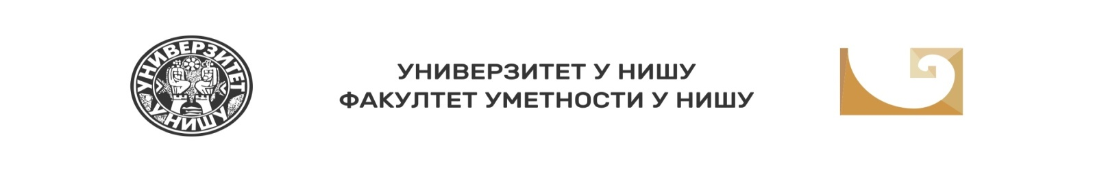
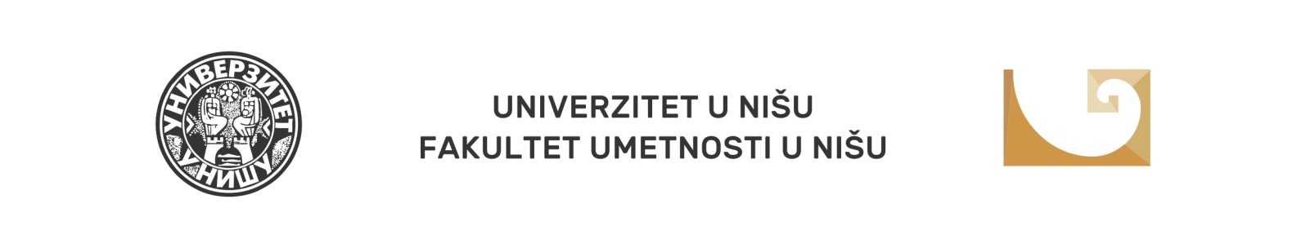

IX Nacionalni naučni skup sa međunarodnim učešćem Balkan Art Forum 2021 (BARTF 2021)

Niš, 8. i 9. oktobar 2021. godine

Fakultet umetnosti Univerziteta u Nišu, sa Ogrankom SANU u Nišu, organizuje deveti nacionalni naučni skup sa međunarodnim učešćem sa temom Umetnost i kultura danas: harmonija i disharmonija. U nameri da, spram osnivačkih ciljeva naučnog skupa, istrajavamo na dobroj tradiciji problematizovanja aktuelnih pojava i velikih tema teorije umetnosti i da izazove savremenosti pretočimo u kreativni izazov, pozivaмо sve zainteresovane da prijave saopštenja i aktivno učestvuju u radu naučnog skupa koji je ove godine posvećen fenomenima harmonije i disharmonije i njihovom sveprožimajućem uticaju na stvaralaštvo i kulturu.
Široki korupus pitanja u vezi sa principima harmonije i disaharmonije zahteva dopunjena naučna istraživanja, teorijska promatranja, nova gledišta i sveža tumačenja pogotovo iz perspektive izazova i prelomnih uticaja na polju umetničkog stvaralaštva, difuzije i recepcije umetničkih dela, kao i formiranja ukusa. Očekuje se da stručnjaci različitih profila u svojim saopštenjima i diskusijama ispitaju estetsku, psihološku, pedagošku, komunikacijsku, umetničku i mnoge druge naznačene uloge harmonije i disharmonije, a da posebnu pažnju posvete njihovom mestu i funkciji kako u tradicionalnoj, tako i u savremenoj kulturi i umetnosti.

Tematski okviri:

- Harmonija i disharmonija u telesnom, duševnom, društvenom i duhovnom životu
- Harmonija i disharmonija: kosmos i haos/ sklad i nesklad/ balans i disbalans
- Harmonija i disharmonija: tradicionalna i moderna umetnost/ moderna i postmoderna umetnost
- Mesto harmonije i disharmonije u vaspitno–obrazovnim i kulturnim procesima i promenama
- Disharmonija kao estetsko načelo/ izvor kreativnosti/ norma originalnosti
- Harmonija u kontekstu inventivnosti – prepreka ili podsticaj
- Prirodno nesavršenstvo kao potencijal umetničkog dela
- Regresivna dimenzija harmonije
- Idealizovanje prirode – harmonija u disharmoniji
- Estetika muzike Teodora Adornoa: disarmonija, disonanca, atonalnost, ružno
- Postmodernistička retradicionalizacija umetnosti – reinstitucija načela harmonije ili zatiranje kritičkog i emancipatorskog potencijala
- Disharmonija i subverzija, harmonija i konformizam

Oblasti za prijavljivanje saopštenja:
- Nauke o umetnostima
- Kultura
- Umetnost
- Mediji
- Sociologija
- Pedagogija
- Psihologija
- Bibliotekarstvo

OBLICI UČEŠĆA U RADU SKUPA:
- Usmene prezentacije
- Video prezentacije
- Poster sesije

VREME IZLAGANJA SAOPŠTENJA: 15 minuta

RADNI JEZICI SKUPA: srpski jezik, engleski jezik, slovenski jezici.

ROK ZA DOSTAVLJANJE TEME SAOPŠTENJA SA APSTRAKTOM
(na jeziku saopštenja i na engleskom jeziku, do 150 reči i do 5 ključnih reči): do 01.06.2021. na elektronsku adresu bartf@artf.ni.ac.rs
U Prijavnom formularu obavezno navesti oblast i tematski okvir za koji se prijavljujete.
Obrazac za apstrakt i instrukcije za plaćanje možete preuzeti na sajtu Fakulteta umetnosti.

ROK ZA DOSTAVLJANJE OBAVEŠTENJA O PRIHVATANJU APSTRAKTA: 20.06.2021.

IZNOS KOTIZACIJE: 5.000,00 dinara ili 40 evra za učesnike iz inostranstva, po srednjem kursu Narodne banke Srbije na dan uplate. Prilikom deviznog plaćanja kotizacije troškovi provizije banaka padaju na teret uplatioca.
Uplatom kotizacije učesnici skupa obezbeđuju: knjigu apstrakata, uverenje o učešću na skupu i zbornik recenziranih radova sa naučnog skupa.

ROK ZAUPLATU KOTIZACIJE: 24.09.2021. ili do početka skupa

ROK ZA DOSTAVLJANJE KONAČNE VERZIJE RADA: 01.03.2022.

Za sve potrebne informacije možete se obratiti organizatorima skupa na adresu: bartf@artf.ni.ac.rs

Dekan Fakulteta umetnosti u Nišu

Prof. dr Suzana Kostić

